Prophet모듈을 이용한 비트코인 매매

Bitcoin Trading with Prophet

연구자

성복고등학교 송주영

성복고등학교 이정우

명우중학교 김영찬

**1.서론**

연구를 시작할 당시에 코인을 활용해서 돈을 버는 투자가 유행이었다. 그러나 아무 전략없이 하는 투자는 돈을 잃기 도 쉬웠고 이른바 한강 간다는 말을 커뮤니티에서 자주 볼 수 있게 되었다. 우리는 이러한 투자 실패에 대비해 과학의 힘을 빌리고자 했다. 따라서 우리는 RNN(Recurrent Neural Network, 순환신경망)의 일종인 LSTM[1](Long Short Term Memory)를 활용한 자동매매장치를 개발하여 수익을 극대화하는 방법을 선택했다.

**2.이론적 배경**

비트코인이란-블록체인기술[2]을 기반으로 한 가상화폐이다.

우리에게는 코인으로 많이 알려져 있다.

블록체인 기술이란 여러 사람들이 각각의 암호들을 나누어 가져 해킹으로부터 안전한 기술이다. 즉 비트코인을 해킹하려면 비트코인을 가지고 있는 모든 사람들의 컴퓨터를 해킹해야 되는데 이는 사실상 불가능하다.

그래서 이러한 기술때문에 비트코인은 결제수단으로서 각광받는 것이다.

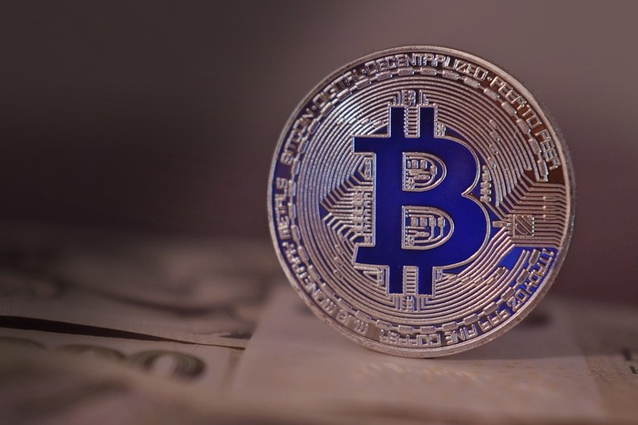

출처: http://www.coinreaders.com/669

비트코인 선물거래란?

일반적으로 선물은 일정시점에 현재가격으로 살수 있는 약속을 하는 개념이다.

현재 거의 모든 상품에 선물 시장이 존재한다.

하지만 이러한 선물거래는 증거금의 10%만 납부하면 가능하기 때문에 일종의 레버리지 역할을 한다. 바이낸스의 선물거래는 내가 가지고 있는 돈에 레버지리를 일이 켜서 즉 돈을 빌려서 투자한다는 개념이다.

예를 들어 떡상이라는 사람의 현재 돈이 1만원이있다.

이 떡상이라는 사람이 비트코인이 올라갈 것을 예측하고 비트코인 레버리지 100배 롱포지션을 잡았다 이럴 경우 떡상이가 산 실제 금액은

1만원 * 100 = 100만원이 되는 것이다.

100만원에서 1%만 떨어져도 1만원이므로 이때 청산이 발생하게 된다.

만약 비트코인이 1%가 오른다면 100만원이 1% 이므로 1만원 즉 원금대비 100%의 수익이 발생하는 것이다. 즉 비트코인 에서의 선물거래는 레버리지를 일으킨 거래로 이해하면 될 것 같다.



출처 https://cobak.co.kr/community/16/post/107954

Prophet이란?

Prophet이란 Facebook의 Core Data Science팀에서 만든 오픈소스 소프트웨어로 시계열 데이터를 예측하는데 쓰인다. Python과 R에서 사용할 수 있고 일종의 LSTM이다. 특징으로는 본래 바탕이되는 ARIMA라는 모델과는 다르게 모델을 차분화해서 정규화 시킬 필요도 없고 결측치[3]들을 만들어 넣을 이유가 없다. 또 한 회귀분석과 매우 유사하여 생소한 시계열분석에 사용자가 빠르게 적응할 수 있다는 특징이 있다.

**3.비트코인 데이터 예측 모델 구축 및 평가**

3.1데이터 수집 및 처리

본 연구에 앞서 비트코인의 데이터를 수집하기 위해서 pyupbit[4]라는 모듈을 사용해서 데이터를 수집했다. 2000개의 데이터를 3분봉으로 가져왔고 원래의 데이터는 최고가, 최저가, 12시를 기준으로 한 종가를 가져왔고 데이터를 종가와 시간만을 남겨 정규화 했다. 이를 Prophet모듈로 학습시키고 앞으로의 4시간을 예측했다. 이를 바탕으로 전체적인 기울기를 바탕으로 앞으로의 포지션을 잡았고 저점일 때 매수를 하고 최고점에 매도를 하는 방식으로 매매를 진행하였다

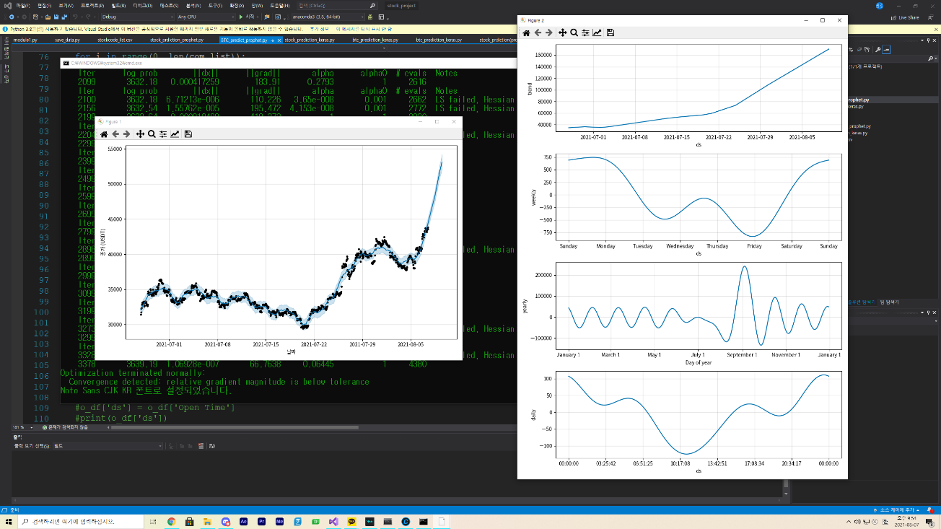

<직접 코딩한 화면>

3.1매매 기록 및 설명

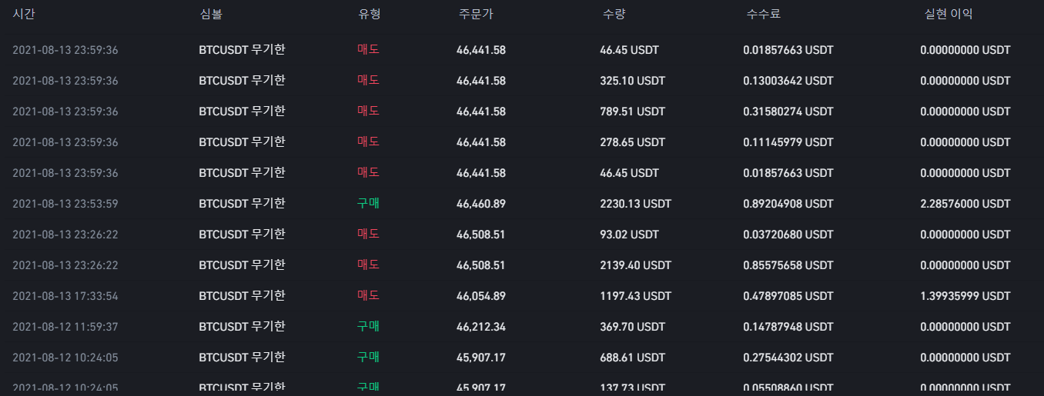

일단 초반에는 우리가 만든 LSTM전략이 맞아 들어가 대략 35%의 수익이 났다.

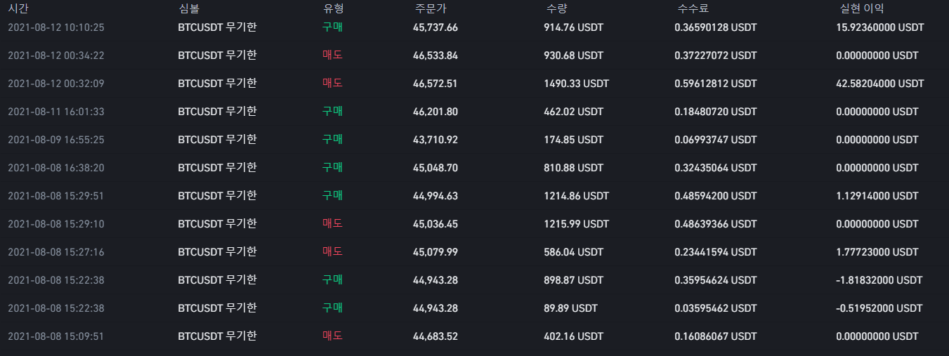

그러나 테슬라의 갑작스러운 비트코인 거래 중지 소식을 예측하지 못하는 인공지능 모델의 탓에 예상과는 다르게 비트코인이 급락하기 시작했다.

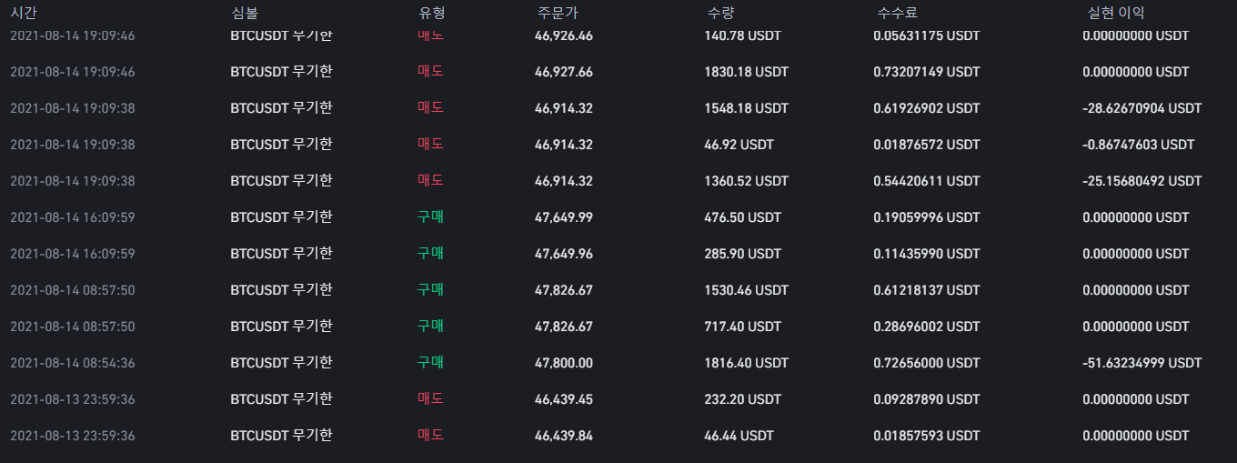

이때 선물거래 특성상 손해는 용납이 되지 않기에 결과 적으로 50%의 손해를 보고 매매를 끝을 냈다.

**4.평가**

예측 결과 정확하지는 않으나 가까운 시간에서는 가격이 거의 비슷하게 떨어지는 모습을 보였으나 갑자기 급락하거나 급등하는 상황은 예측하지 못했다. 그러나 전체적인 경향성은 맞추는 것을 보 여주었다. 이에는 외부요인들이 작용하는데. 주로 거래량, 언론의 역할이 있다. 이를 위해서 언론, 거래량, 보조 지표들을 분석하는 것이 필요할 것 같다. 또 코인과 같은 변동성이 큰 것들 보다 주식과 같은 변동성이 작은 것에 적용하는 것이 더 사사용 효율적일 것 같다. 또한 이러한 모델을 단타에 사용하기에는 전체적인 범위만을 표시 해주기에 적합하지 않다고 판든 할 수 있다.

**4.실험 환경**

하드웨어 실험 환경은 CPU는 Intel i7 6700k, GPU는 GTX980Ti, DDR4메모리 500GB Samsung evo pro 500GB에서 실험을 진행했다

윈도우10, 파이썬 버전은 anaconda python 3.8.7 환경에서 프로그램을 작동시켰다.

1. LSTM: 장단기 메모리 순횐 신경망
2. 블록체인: 소규모 데이터들을 분산형으로 저장해 여러 대의 컴퓨터에 저장하는 분산형 저장 기술로 여러 대의 컴퓨터가 기록을 검증해 해킹을 막는 기술이다.
3. 결측치: 결측치는 다른 말로 손실데이터 라고도 한다.
4. Pyupbit: Upbit의 저자들이 파이썬에서 API를 쓰기 쉽도록 만든 모듈